合同编号：豫财磋商采购-2020-601包2

郑州大学后勤管理处东校区学1、学2号学生宿舍楼家具购置合同（包2）

项目名称： 郑州大学后勤管理处东校区学1、学2号学生宿舍楼家具购置合同（包2）

项目地址： 郑州大学

政府采购编号： 豫财磋商采购-2020-601包2

项目合同价： 958000.00元

招标人： 郑州大学

中标人： 郑州利豪家具有限公司

合同编号：豫财磋商采购-2020-601包2
郑州大学后勤管理处东校区学1、学2号学生宿舍楼家具购置合同（包2）

甲方： 郑州大学
乙方：郑州利豪家具有限公司
本合同于 2020 年 12 月 30 日由甲乙双方按下述条款签署。
在甲方为获得（三人组合学习桌、储物柜、学习桌）货物和伴随服务实施公开招标情况下，乙方参加了公开招标。通过公开招标，甲方接受了乙方以总金额（人民币，玖拾伍万捌仟元，￥958000.00元）（以下简称“合同价”）的投标。双方以上述事实为基础，签订本合同。
一、供货范围及分项价格表（详见附件1、附件2）
1.本合同所指设备详见附件1、附件2 ，此附件是合同中不可分割的部分。
2.总价中包括设备金额、包装、运输保险费、装卸费、安装及相关材料费、调试费、软件费、检验费及培训所需费用及税金等，甲方不再另行支付任何费用。
二、质量及技术规格要求
乙方须按合同要求提供全新设备（包括零部件、附件、备品备件等），设备的质量标准、规格型号、具体配置、数量等符合招标标书要求，其产品为原厂生产，且应达到乙方投标文件及澄清文件中明确的技术标准。
乙方应在本合同生效后7个工作日内向甲方提供安装计划及质量控制规范；并于2021年1月15日前进驻安装现场；所有设备运送到甲方指定地点后，双方在7日内共同验收并签署验收意见。如甲方无正当理由，不得拒绝接收；在安装调试过程中，甲方有权采取适当的方式对乙方产品质量标准、规格型号、具体配置、数量以及安装质量和进度等进行检查。甲方如果发现乙方所供设备不符合合同约定，甲方有权单方解除合同，由此产生的一切费用由乙方承担。
三、包装与运输
设备交付使用前发生的所有与设备相关的运输、安装及安全保障事项等均由乙方负责；设备包装应符合抗震、防潮、防冻、防锈以及长途运输等要求，对由于包装不当或防护措施不力而导致的商品损坏、损失、腐蚀等损失均由乙方承担；在设备交付使用前所发生的所有与设备相关的经济纠纷及法律责任均与甲方无关。
四、质保期与售后服务（详见附件3）
1.所有设备免费质保期为 5 年（自验收合格并交付给甲方之日起计算），终身维护、维修。
2.在质保期内，因产品质量造成的问题，供货方免费提供配件并现场维修，且所提供的任何零配件必须是其原设备厂家生产的或经其认可的。产品存在质量问题，甲方有权要求乙方换货。
3.乙方须提供一年 4 次全免费（配件+人力）对产品设备的维护保养。
4.乙方承诺凡设备出现故障，自接到甲方报修电话1小时内响应，3小时内到达现场，24小时内解决故障问题。保修期外只收取甲方零配件成本费，其他免费。
5.乙方有责任对甲方相关人员实施免费的现场培训或集中培训措施，保证甲方相关人员能够独立操作、熟练使用、维护和管理有关设备。
6.其它：
五、技术服务
1.乙方向甲方免费提供标准安装调试及 3 人次国内操作培训。
2.乙方向甲方提供设备详细技术、维修及使用资料。
3.软件免费升级和使用。
六、专利权
乙方应保证甲方在使用其所提供的产品时免受第三方提出侵犯其专利权、商标权或保护期的起诉。
- 免税
1.属于进口产品，用于教学和科研目的的，中标价为免税价格。
2.免税产品应由甲乙双方依据海关的要求签订委托进口代理协议，确认甲乙双方的责任与义务。委托进口代理协议作为本合同的不可分割部分。
3.免税产品通关时乙方必须进行商检，未商检的，造成的损失由乙方承担。
八、交货时间、地点与方式
1.乙方于 2021 年 1 月 25 日之前将货物按甲方要求在甲方指定地点交货、安装、调试完毕，并具备使用条件，未经甲方允许每推迟一天，按合同总额的千分之五扣除违约金。
2.乙方负责所供货物包装、运输、安装和调试，并承担所发生的费用；甲方为乙方现场安装提供水、电等便利条件。
3.安装过程中若发生安全事故由乙方承担。
4.乙方安装人员应服从甲方的管理，遵守国家法律法规和学校相关制度，否则一切后果均由乙方承担。
5.货物交付使用前，乙方负责对提供货物进行看管，并承担货物的丢失、损毁等风险。

九、验收方式
1.初步验收。甲方按合同所列质量标准、规格型号、技术参数以及数量等在现场验收，并填写初步验收单（详见附件4）。验收时，甲方有权提出采用技术和破坏相结合的方法。
乙方应向甲方移交所供设备完整的使用说明书、合格证及相关资料。乙方在所有设备（工程）安装调试、软件安装完毕后，开展现场培训，使用户能够独立熟练操作使用仪器或设备，尔后由供需双方共同初步验收；甲乙双方如产生异议，由第三方重新进行验收。如果乙方提供的货物与合同不符，甲方有权拒绝验收，由此所产生的一切费用由乙方承担。
2.正式验收：依据河南省财政厅“《关于加强政府采购合同监督管理工作的通知》【豫财购（2010）24号】”文件要求，政府采购合同金额50万元以上的货物采购项目，由使用单位初验合格后，向学校国有资产管理处提出验收申请，由采购单位领导牵头，会同财务、审计、监察、资产管理及专家成立验收专家组进行正式验收。学校验收通过后，才能支付合同款项。
十、付款方式
1.本合同总价款（大写）为：玖拾伍万捌仟元整（小写：￥958000.00元）。
2.付款方式：货物验收合格后，经审计后，甲方向乙方支付全部货款的95％即人民币 玖拾壹万零壹佰元 整（小写：￥ 910100.00 元），质保期满后，甲方向乙方支付剩余的全部货款即人民币 肆万柒仟玖佰 元整（小写：￥ 47900.00 元）。
十一、履约担保
乙方向甲方以转账的方式提供合同总额5%的履约保证金。履约担保金在签订合同前交学校财务处，货物验收合格，正式交付使用后予以退还。

十二、违约责任
乙方所交的货物产地、品牌、型号、规格、质量以及技术标准、数量等不符合合同要求，甲方有权拒收，由此产生的一切费用由乙方负责；因货物更换而造成逾期交货，则按逾期交货处理，乙方应向甲方每天支付合同标总额日千分之五的违约金。甲方无正当理由拒收设备，应向供方偿付拒收设备款额百分之五的违约金。
甲方逾期付款，应向乙方支付本合同标的总额的日万分之四的违约金。
十三、其它
1.组成本合同的文件及解释顺序为：投标书及其附件、本合同及补充条款；招标文件及补充通知；中标通知书；国家、行业或企业（以最高的为准）标准、规范及有关技术文件。
2.双方在执行合同时产生纠纷，协商解决；协商不成，向甲方所在地人民法院提起诉讼。
3.本合同共15页，一式八份，甲方执四份，乙方执四份。
4.本合同未尽事宜，供需双方可签订补充协议，与本合同具有同等法律效力。
5.合同有效期：本合同双方签字盖章后生效，合同签署之日起至合同内容执行完毕为本合同有效期。

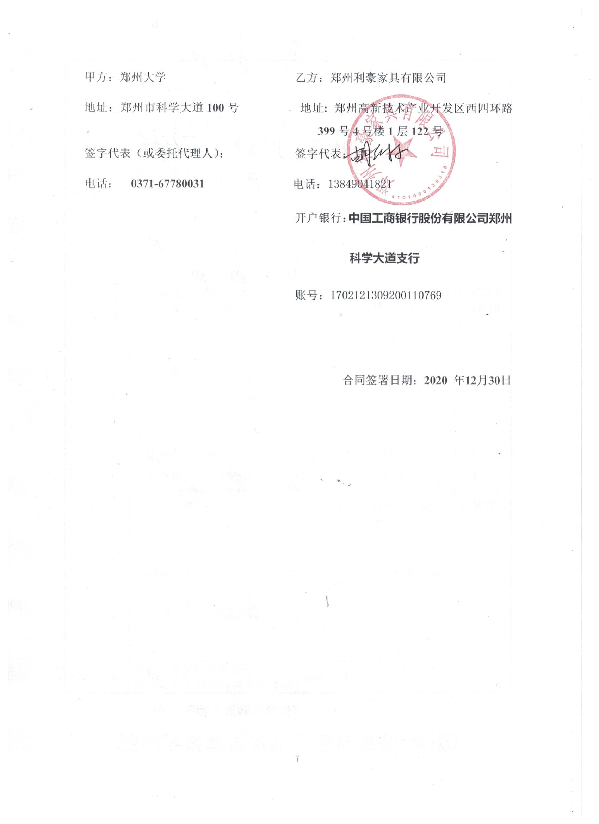
附件1：
供货范围及分项价格表 单位：元
序号 | 设备名称 | 品牌型号 | 制造厂（商） | 原产地（国） | 数量 | 单价 | 合价 | 备注
1 | 三人组合学习桌 | 沃盛ws-023 | 中山市华盛家具制造有限公司 | 中国 | 346 | 1540 | 532840 | 含税
2 | 储物柜 | 沃盛 ws-041 | 中山市华盛家具制造有限公司 | 中国 | 346 | 848 | 293408 | 含税，900 mm *600 mm *2240m,340个；750 mm *600 mm *2240mm6个
3 | 学习桌 | 沃盛ws-025 | 中山市华盛家具制造有限公司 | 中国 | 172 | 766 | 131752 | 含税
4
...
合计： 小写：￥958000.00 元 大写：人民币 玖拾伍万捌仟元整

附件2：
设备技术规格参数、功能描述及配置清单表
序 号 | 设备名称 | 具体技术规格参数、功能描述及配置清单描述 | 单 位 | 数 量
1 | 三人组合学习桌 | 1.提供的货物必须是全新的，使用的25mm、18mm厚（含面层厚度）板材基材采用大亚木业（江苏）有限公司生产的“大亚”实木颗粒板环保板材，面材是防火三聚氰胺板，所用材质及样式符合国家相关质量检测标准及甲方技术要求，提供进货厂商及证明其厚度的凭证原件扫描件，以及环保检测合格报告。中标方应对现场尺寸进行复核，规格尺寸如有变动，通知甲方确认，确保家具能够顺利安装到位，否则，责任由乙方承担。  2.规格：1840mm*600mm*1700mm（最终尺寸需中标供应商现场复核并经甲方确认）；  3.三聚氰胺饰面高密度高温高压环保板材，基材为实木颗粒板。颜色：荷兰橡。板材的甲醛释放达中华人民共和国国家标准GB 18580-2017“室内装饰装修材料人造板及其制品中甲醛释放限量”E1级标准，经防虫、防腐处理；耐磨，抗刻划，耐高温。  4.台面板为25mm厚三聚氢氨防火板,隔板、边框板材厚度为18mm厚;采用≥1.5mm厚PVC封边。  桌面下有三个空斗。  5.优质五金件；家具组装全部采用优质“DTC”三合一扣件，能使板材之间加固锁紧，外表看不到配件，可以多次拆装，不影响家具使用功能。  6.材料符合国家或行业标准，制作工艺应符合国家或行业规范。 | 组 | 346
2 | 储物柜 | 1.中标方提供的货物是全新的，使用的18mm厚（含面层厚度）板材基材采用大亚木业（江苏）有限公司生产的“大亚”实木颗粒板环保板材，所用材质及样式符合国家相关质量检测标准及甲方技术要求，提供进货厂商及证明其厚度的凭证原件扫描件，以及环保检测合格报告。中标方应对现场尺寸进行复核，规格尺寸如有变动，通知甲方确认，确保家具能够顺利安装到位，否则，责任由乙方承担。  2.柜子外观尺寸为：900 mm *600 mm *2240mm（以中标后现场复核并经甲方确定的尺寸为准），其中有6个柜子的外观尺寸为750 mm *600 mm *2240mm。颜色：荷兰橡。  3.对开门（上中下各有一对对开门），配优质不锈钢明锁鼻。板材厚度≧18mm，采用不低于E1级环保实木颗粒板，甲醛释放符合国家标准，经防虫、防腐处理；耐磨，抗刻划，耐高温。封边采用专业的自动封边机封边，采用≥1.5mm厚“兄奕”PVC封边。  4.柜脚规格长100mm,宽100mm，高85mm，采用厚度≥1.2mm碳素钢板，一体冲压成型，带折边加强筋，底部设计卡扣式ABS消音耐磨垫。其目的是防止柜体底部与地面接触受潮。 | 个 | 346
3 | 学习桌 | 1.提供的货物是全新的，使用的40mm 、25mm厚（含面层厚度）板材基材采用大亚木业（江苏）有限公司生产的“大亚”实木颗粒板环保板材，所用材质及样式符合国家相关质量检测标准及甲方技术要求，提供进货厂商及证明其厚度的凭证原件扫描件，以及环保检测合格报告。中标方应对现场尺寸进行复核，规格尺寸如有变动，通知甲方确认，确保家具能够顺利安装到位，否则，责任由乙方承担。  2.规格： 1000 mm *500 mm *780mm （以中标后现场复核并经甲方确定的尺寸为准）。  3.桌面板厚度为40mm,立板厚度为≥25mm，采用不低于E1级环保实木颗粒板，甲醛释放符合国家标准，经防虫、防腐处理；耐磨，抗刻划，耐高温。封边采用专业的自动封边机封边，采用≥1.5mm厚“兄奕”PVC封边。五金：采用优质“BMB”五金配件。  4.有两个抽屉。  5.材料符合国家或行业标准，制作工艺应符合国家或行业规范。 | 张 | 172
4
5
6

附件3：
售后服务计划及保障措施
1.家具严格执行国家有关产品“三包”（包修、包换、包退）的规定，从家具产品交货验收后即日起，实行五年质保、终身维护的优质服务。
2.家具安装验收完毕，客户使用之日起，我公司将定期询问家具使用情况，使用一周内，进行上门观察检测使用情况；一个月后派技术员与质检工程师进行家具巡检，对松动零部件等进行紧固处理，并了解与记录家具使用中的问题并及时解决和提供巡检报告，三个月后进行电话或上门回访，保证家具的正常使用及解决实际使用中存在的问题，每季定期进行电话或上门回访，检查产品的质量的状况和提供巡检报告。
3. 对客户反应家具情况做好统计，整理归档，建立完善计划。
4 . 家具在质保期使用过程中，出现产品质量问题，本公司将积极提供优质的售后服务，以最大限度的维护客户的利益，对相应的产品进行维修，更换配件；如果较为严重现场无维修、更换的将返回工厂处理，做全面的维修及重新制作，费用有我方承担。
5.如果客户有家具调整或拆装需要，我公司将提供相关拆装的指导性服务，如指导中无法完成，我公司将及时派维修服务人员上门服务。
6.拨打售后服务电话：13849041821
7.由于家具产品在制造等技术和质量问题而产生的故障影响到正常使用，以及无法处理的，则先提供备用应急家具产品代替，主要问题返回公司。接到电话通知后在30分钟内响应，售后专业人员4小时内到达，到达现场后4小时内完成故障维修，售后服务7*24小时待命，安装结束24小时内回访。

家具质量及安装承诺书
为做好郑州大学后勤管理处东校区学1、学2号学生宿舍楼家具购置项目（包2）的制作和安装，保证家具质量符合招标文件、投标文件及合同要求，按时完成家具生产和安装，确保从生产到安装全过程的安全，文明作业，我单位特承诺如下：
1. 严格按照招、投标文件和合同要求进行生产和安装，所用原材料达到要求的质量并符合环保健康要求，施工工艺符合规范及合同要求，不偷工减料，不使用残次品，注重细节，如产品质量没有达到要求造成没有通过验收，无法支付费用，由乙方承担一切责任。
2. 保证按期完成生产制作和安装到位，不拖延工期影响甲方使用，否则，愿接受甲方处罚。
3. 安装过程中加强成品保护，不损坏、污染原有建筑和各种设施，做到文明施工。如对建筑物地面、墙面、门窗、附属管道设施、电梯及各种装修等造成损坏，承担修复及其他相关费用，并愿接受每处每次1000元罚款。
4. 做好安全防护和安全安装，严格遵守安全操作规程，不出现安全事故，如出现，均有乙方负责。
5.加强对员工及工人管理，及时支付农民工工资，不出现到甲方闹事现象。若出现闹事现象，甲方可以根据情节轻重，对我公司进行处罚。
6. 安装完毕后，对施工现场进行彻底保洁，做到工完场净，如未达标，清洁场地所需费用除由乙方负责外，另一次性给予5000元的违约处罚。
7.所用原材料及成品均达到环保及健康要求标准，对使用的原材料出具符合国家环保要求的证明材料，家具安装完成后，室内空气质量符合要求，不对人体健康产生任何影响。如经检测没有达到标准要求，乙方负责赔偿一切损失。
8. 积极为用户着想，发现问题及时提出合理化建议。
9. 遵守学校有关管理规定，服从学校管理。

公司名称：
法人：
授权代表：

2020年12月30日
附件4：
郑州大学仪器设备初步验收单
No. 年 月 日
使用单位 |  |  |  |  | 使用人 |  |  | 合同编号
供货商 |  |  |  |  |  |  |  |  | 合同总金额
设备明细（品名、型号、规格、生产厂家、数量、金额等，不够可另附表）
序号 | 品名 |  |  | 技术参数  （规格型号） |  |  | 生产厂家（产地） |  |  | 数量 |  | 单位 |  | 金额
实 物 验 收 情 况 | 外观质量（有无残损，程度如何）。
实 物 验 收 情 况 | 清点数量（主机、配件、型号、规格、产地是否与招投标文件、合同、发票、装箱单的数量相同，若有出入，说明缺件名称、规格、数量、金额）。
实 物 验 收 情 况 | 仪器设备安装调试及使用人员培训情况（是否完成整套设备安装、有无安装缺陷，使用人员是否经过培训）。
技术验收情况 | 依据合同约定技术条款逐一测定设备的性能和各项技术指标，所测结果是否与合同约定技术条款规定的一样，性能是否稳定，配件是否齐全，是否有安全隐患，具体说明。
初步验收情况 | □通过验收 □整改后再组织验收  □不通过验收 索赔要求 □其他结论
验收小组  成员签字 |  |  |  |  |  |  | 供货商  授权代表签字

附件5：
中标通知书

